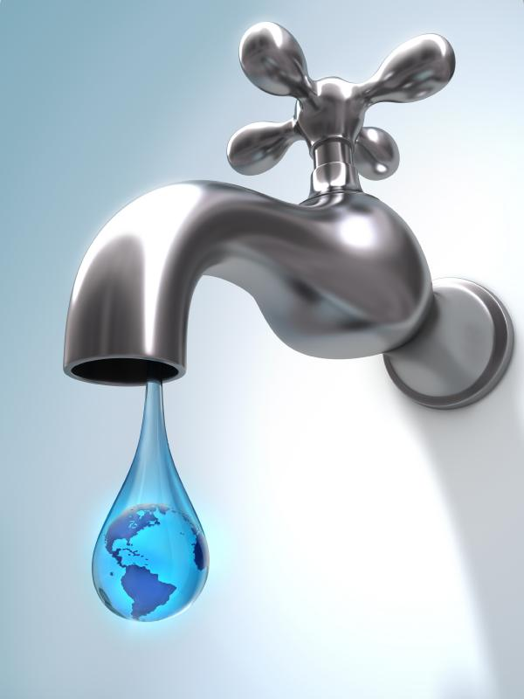
VSAKA KAPLJICA ŠTEJE

